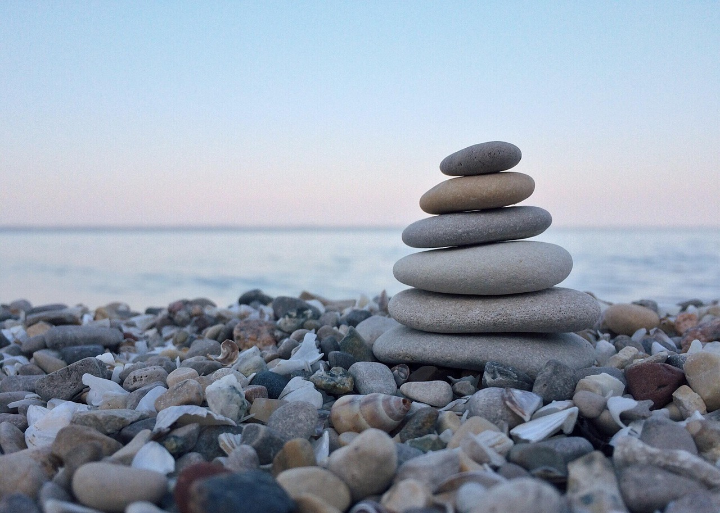

Meditations-Reihe

An vier Mittwochabenden lernen wir verschiedene Meditationen und Achtsamkeitsübungen kennen und vertiefen uns gemeinsam in die
Meditationspraxis.
In schönem Ambiente hast du die Möglichkeit, nach innen zu gehen,
den Geist zu beruhigen und dadurch mehr Klarheit und innere Ruhe zu erfahren.
Es sind keine Vorkenntnisse erforderlich.

Kursleitung: Irene Dobbelfeld, dipl. Yoga- und Meditationslehrerin
Kursdaten: 22. / 29. April und 13. / 20. Mai 2026
Ort: YogaJaya, Raum für Körper, Atem und Geist
Adetswilerstrasse 3a, 8344 Bäretswil
Kurskosten: CHF 120
Anmeldung: 079 756 62 43
www.haus-der-lebendigkeit.ch

